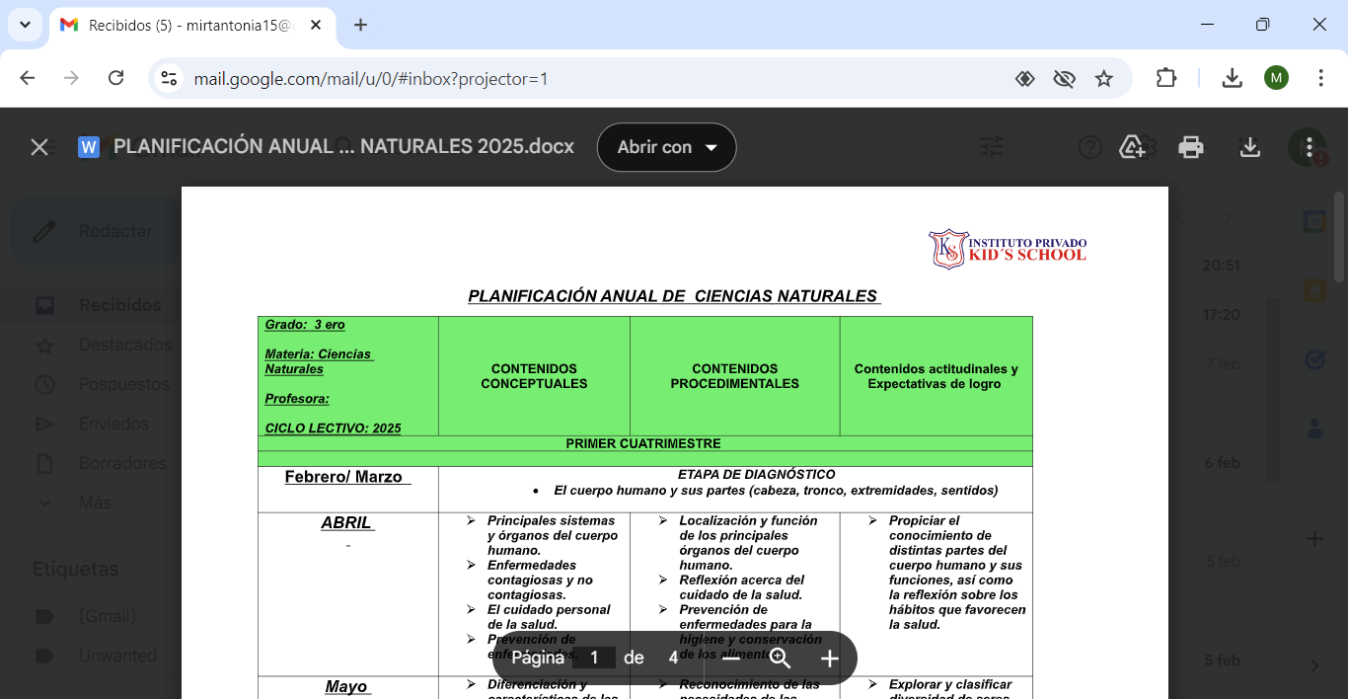

TAREA PARA 3° “A” y “B” (jueves 30/5)

CIENCIAS NATURALES

Las plantas también se pueden clasificar según su tallo.

1. Escribí fichas informativas acerca de ellas, ubicando correctamente estas oraciones:

* Poseen un tallo delgado, flexible y de poca altura.
* Tienen tallo delgado y poco leñoso.
* Su altura varía entre uno o dos metros.
* Desde la base, generalmente, poseen varios tallos que ramifican.
* Poseen un tallo grande, llamado tronco, grueso y leñoso, que se ramifica formando una copa.
* Crecen despacio y sirven muchos años.

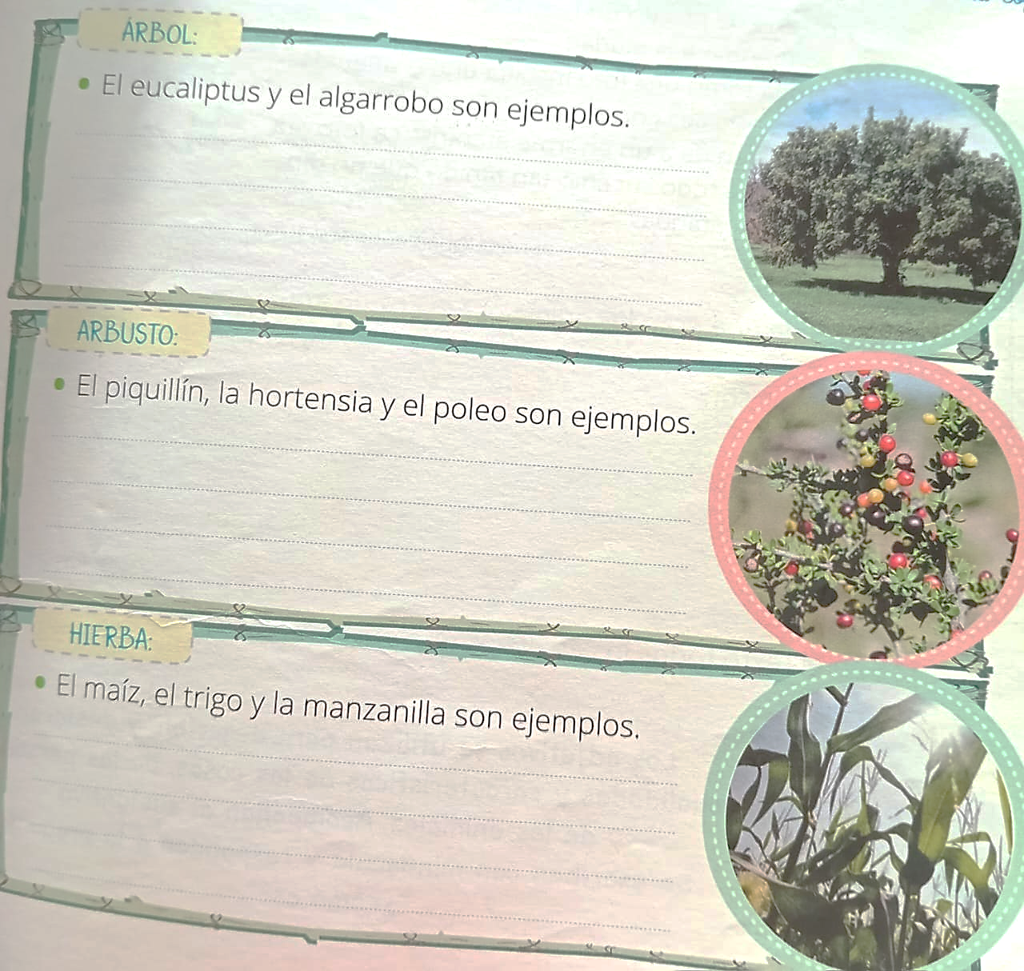



1. Completá las oraciones con las palabras que faltan.

Animales, plantas, herbívoros, mono, filosos, yaguareté, puntiagudos, omnívoros, vaca, sin filo, plantas, carnívoros, garras, planos.

Los animales que se alimentan de otros animales se llaman ………………………………

Sus dientes son …………………….. y ………………………….. .También tienen ……………………….

Por ejemplo, ………………………………………………………………………………………………….

Otros animales, como …………………………, comen …………………………………….

Sus dientes son …………………………… y …………………… . Son animales………………………

También hay animales que se alimentan tanto de ………………………………. Como de …………….

…………………………. . Son animales ……………………………….., como ………………………..

……………………………………….

CIENCIAS SOCIALES

1. Mirá estas fotos y leé la información de los epírafes.

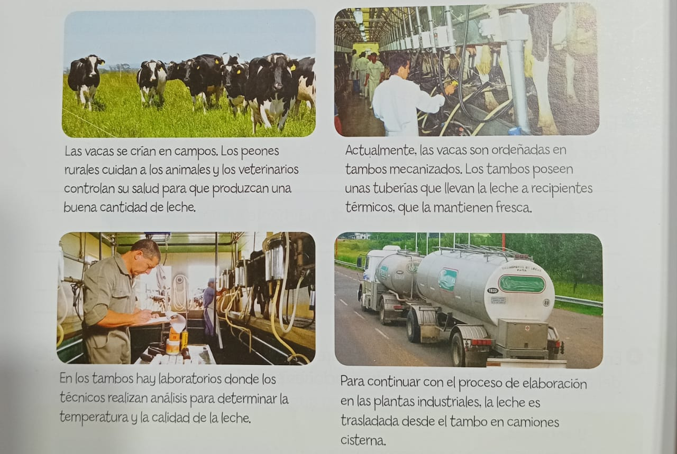

1. Contá, con tus palabras, cómo se obtiene la leche y cómo se transporta.

…………………………………………………………………………………………………………..